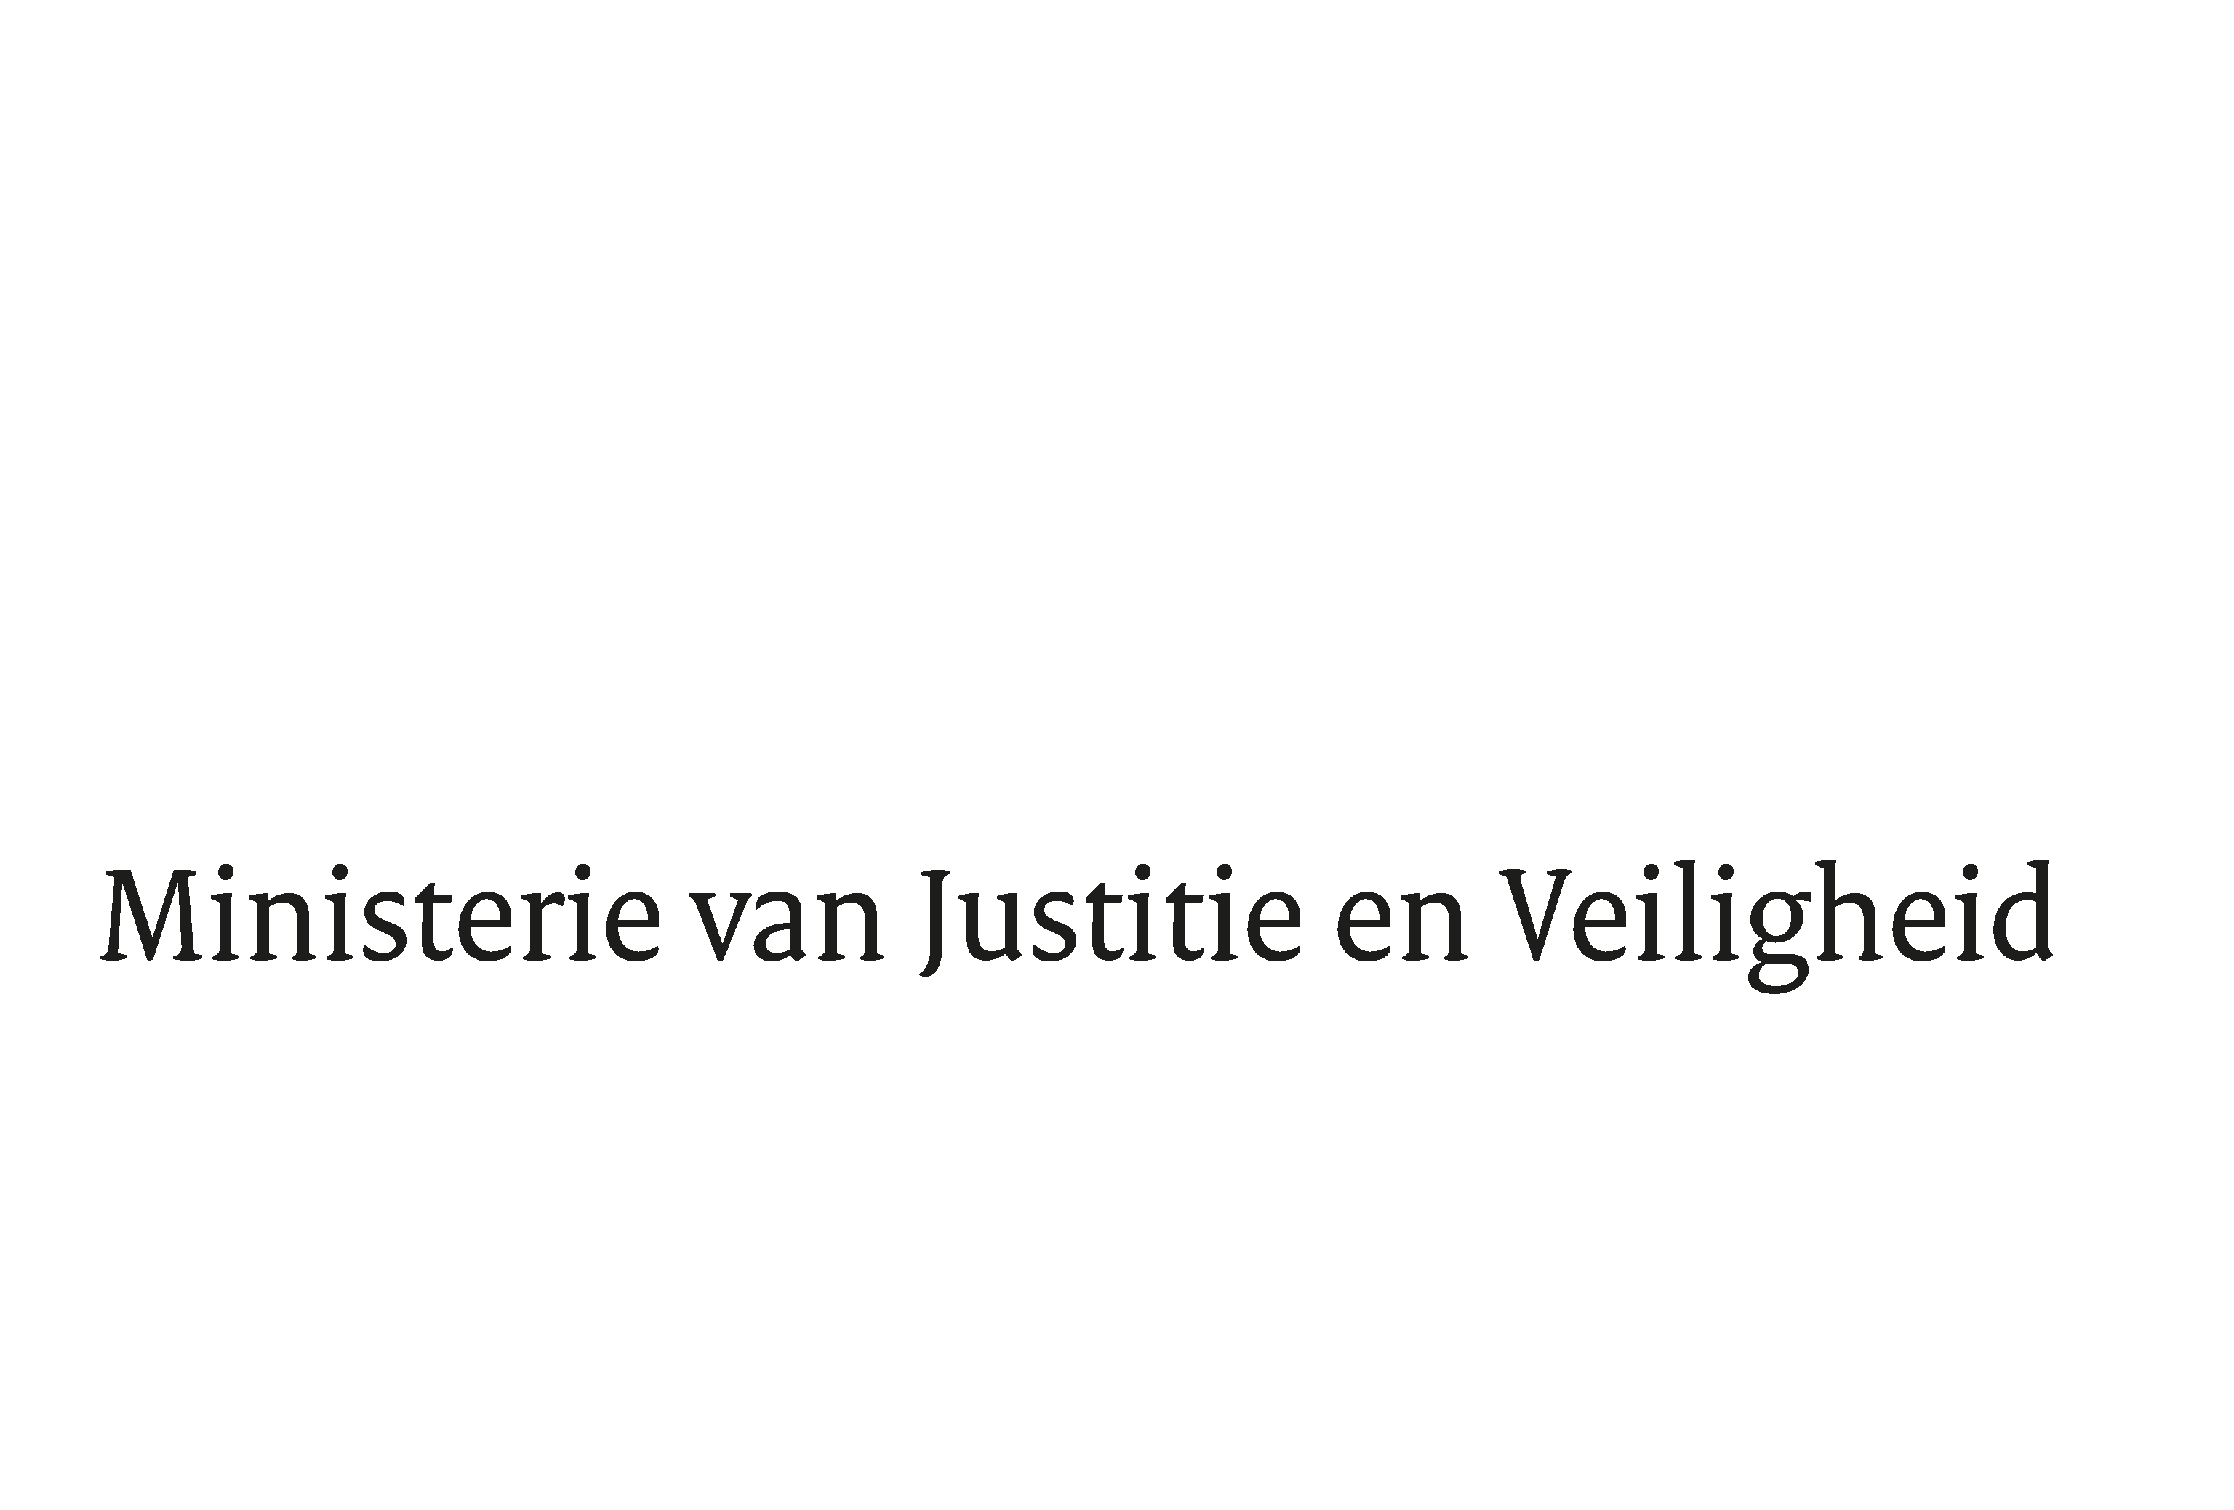

> Retouradres Postbus 20301 2500 EH Den Haag
Aan de Voorzitter van de Tweede Kamer
der Staten-Genraal
Postbus 20018
2500 EA Den Haag

Datum | 21 mei 2025
Onderwerp | Besluit Woo-verzoek AIVD-advies over maatregelen tegen online seksueel kindermisbruik
Hoofddirectie Bedrijfsvoering
Directie Openbaarmaking

Turfmarkt 147
2511 DP Den Haag
Postbus 20301
2500 EH Den Haag
www.rijksoverheid.nl/jenv

Ons kenmerk
6305682

Bij beantwoording de datum en ons kenmerk vermelden. Wilt u slechts één zaak in uw brief behandelen.

Hierbij meld ik uw Kamer dat ik naar aanleiding van een verzoek op grond van de Wet open overheid (Woo) een besluit heb genomen over de openbaarmaking van informatie over een advies van de AIVD dat genoemd wordt in de beslisnota bij kamerbrief inzake het kabinetsstandpunt EU-Verordening ter bestrijding van online seksueel kindermisbruik van 30 september 2024.

Het besluit en de gedeeltelijk openbaar gemaakte informatie zijn te vinden op www.rijksoverheid.nl.
De Minister van Justitie en Veiligheid,

D.M. van Weel

https://www.rijksoverheid.nl/documenten/beleidsnotas/2024/10/01/tk-beslisnota-bij-kamerbrief-inzake-kabinetsstandpunt-eu-verordening-ter-bestrijding-van-online-seksueel-kindermisbruik.

